

**"Қазақ тілі әліпбиін кириллицадан латын графикасына көшіру туралы" Қазақстан Республикасы Президентінің 2017 жылғы 26 қазандағы № 569 Жарлығына өзгерістер енгізу туралы" Қазақстан Республикасының Президенті Жарлығының жобасы туралы**

Қазақстан Республикасы Үкіметінің 2021 жылғы 27 ақпандағы № 106 қаулысы

      Қазақстан Республикасының Үкіметі **ҚАУЛЫ ЕТЕДІ:**

      "Қазақ тілі әліпбиін кириллицадан латын графикасына көшіру туралы" Қазақстан Республикасы Президентінің 2017 жылғы 26 қазандағы № 569 Жарлығына өзгерістер енгізу туралы" Қазақстан Республикасының Президенті Жарлығының жобасы Қазақстан Республикасы Президентінің қарауына енгізілсін.

|  |  |
| --- | --- |
| *Қазақстан Республикасының* *Премьер-Министрі* | *А. Мамин* |

**"Қазақ тілі әліпбиін кириллицадан латын графикасына көшіру туралы" Қазақстан Республикасы Президентінің 2017 жылғы 26 қазандағы № 569 Жарлығына өзгерістер енгізу туралы**

**ҚАУЛЫ ЕТЕМІН:**

      1. "Қазақ тілі әліпбиін кириллицадан латын графикасына көшіру туралы" Қазақстан Республикасы Президентінің 2017 жылғы 26 қазандағы № 569 Жарлығына (Қазақстан Республикасының ПҮАЖ-ы, № 50-51-52, 326-құжат) мынадай өзгерістер енгізілсін:

      2-тармақ мынадай редакцияда жазылсын:

      "2. Қазақстан Республикасының Үкіметі:

      1) Қазақ тілі əліпбиін латын графикасына көшіру жөніндегі ұлттық комиссия құрсын;

      2) 2025 жылға дейін қазақ тілі әліпбиін латын графикасына кезең-кезеңімен көшіруді қамтамасыз етсін;

      3) 2021 жылғы 15 маусымға дейін Қазақ тілінің латын графикасына негізделген емле қағидаларын бекітсін;

      4) осы Жарлықты іске асыру жөнінде өзге де, оның ішінде ұйымдастырушылық жəне заңнамалық сипаттағы шаралар қабылдасын.";

      жоғарыда аталған Жарлықпен бекітілген Латын графикасына негізделген қазақ тілі әліпбиі осы Жарлыққа қосымшаға сәйкес жаңа редакцияда жазылсын.

      2. Осы Жарлық алғаш ресми жарияланған күнінен бастап қолданысқа енгізіледі.

|  |  |
| --- | --- |
| *Қазақстан Республикасының* *Президенті* | *Қ.Тоқаев* |

|  |  |
| --- | --- |
|  | Қазақстан Республикасы Президентінің 2021 жылғы № Жарлығына ҚОСЫМША |
|  |  |
|  | Қазақстан Республикасы Президентінің 2017 жылғы 26 қазандағы № 569 Жарлығымен БЕКІТІЛГЕН |

**Латын графикасына негізделген қазақ тілінің әліпбиі**

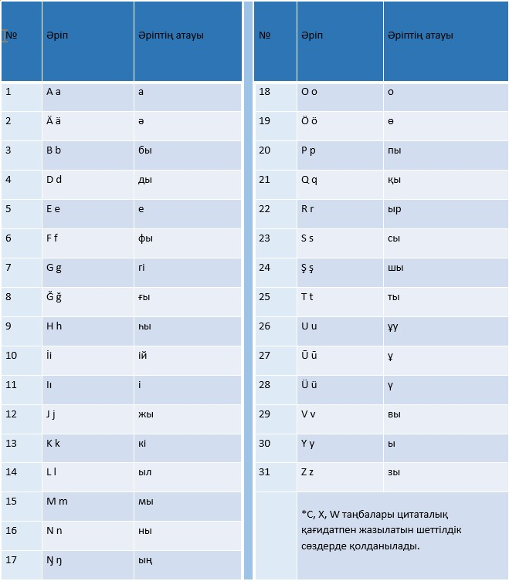

© 2012. Қазақстан Республикасы Әділет министрлігінің «Қазақстан Республикасының Заңнама және құқықтық ақпарат институты» ШЖҚ РМК